ЛГС-12.2 |  | Ворота футбольные 3 метра (с сеткой)
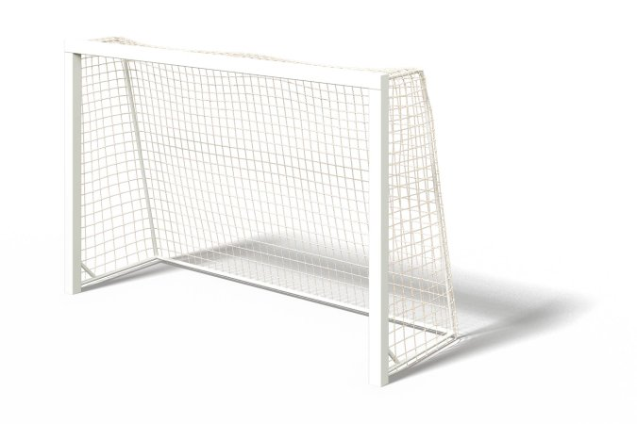

Размеры, мм: | 1000x3160x2080 | Вес, кг: | 86.465
Характеристики материалов
Материалы: металл.
Стойки ворот выполнены из профильной трубы диаметром 80 мм. толщиной стенки 2 мм. Предусматривается стойка (ребро) жесткости на задней стороне ворот. Покрытие металла - полимерно-порошковая краска.
Комплектация: Перекладина -1 шт. Стойка основная- 2 шт. Рама нижняя 1 шт. Комплект крепежа - 1 шт. Сетка - 1 шт.

